**Занятие № 2**

**Дата выполнения работы:** 18.04.2023

# **Тема работы:** Классы. Библиотеки FCL. Классы как типы и объекты этих типов

**Ход работы**

**Задание 1**

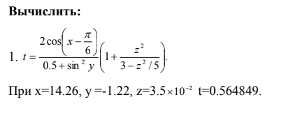

**Листинг программы:**

using System;

using System.Collections.Generic;

using System.ComponentModel;

using System.Data;

using System.Drawing;

using System.Linq;

using System.Text;

using System.Threading.Tasks;

using System.Windows.Forms;

namespace WindowsFormsApp1

{

public partial class Form1 : Form

{

public Form1()

{

InitializeComponent();

}

private void button1_Click(object sender, EventArgs e)

{

double x = Convert.ToDouble(textBox2.Text);

double y = Convert.ToDouble(textBox3.Text);

double z = 3.5 * (-100);

double t = 2 * Math.Cos(x - (Math.PI / 6)) / (0.5 + Math.Pow(Math.Sin(y), 2)) * (1 + (Math.Pow(z, 2)) / (3 - (Math.Pow(z, 2))) / 5);

textBox1.Text = t.ToString();

}

}

}

**Результат:**

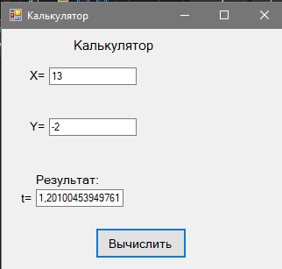

**Задание 2**

Найти значение алгебраического выражения, соответствующего

варианту задания. Вывести результаты на печать. Все результаты выводить

в развернутом виде (например: «Сумма чисел А и B равна 3.7854»).

Значения вводимых величин должны иметь не менее четырех значащих

цифр и задаются студентом самостоятельно.

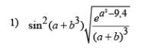

**Листинг программы:**

using System;

using System.Collections.Generic;

using System.ComponentModel;

using System.Data;

using System.Drawing;

using System.Linq;

using System.Text;

using System.Threading.Tasks;

using System.Windows.Forms;

namespace WindowsFormsApp2

{

public partial class Form1 : Form

{

public Form1()

{

InitializeComponent();

}

private void button1_Click(object sender, EventArgs e)

{

double a = Convert.ToDouble(textBox1.Text);

double b = Convert.ToDouble(textBox2.Text);

double f = Convert.ToDouble(textBox3.Text);

double x = Math.Pow(Math.Sin(a + Math.Pow(b,2)),2) * Math.Sqrt((Math.Pow(f,Math.Pow(a,2)-9.4)) / (Math.Pow(a+b,3)));

textBox4.Text = "Значение выражения равно: " + x.ToString();

}

}

}

**Результат:**

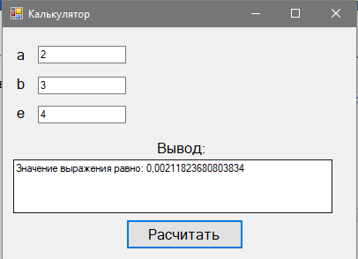

**Задание 3**

Составить программу вычисления функции F(x), разложенной в ряд,

сходящийся в заданной области. Вычисления проводить до тех пор, пока

модуль разности между последующим и предыдущим членами ряда не

будет меньше или равен в. Значение в задается константой и для всех

вариантов составляет 0,001.

Решить задачу для различных значений х. При решении задач массивы

не использовать. Специальные функции для возведения в степень не

использовать.

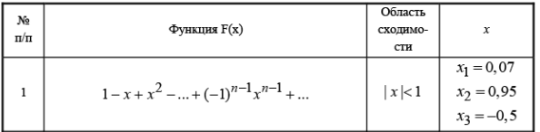

**Листинг программы:**

using System;

using System.Collections.Generic;

using System.ComponentModel;

using System.Data;

using System.Drawing;

using System.Linq;

using System.Text;

using System.Threading.Tasks;

using System.Windows.Forms;

namespace WindowsFormsApp3

{

public partial class Form1 : Form

{

public Form1()

{

InitializeComponent();

}

private void button1_Click(object sender, EventArgs e)

{

double x = Convert.ToDouble(textBox2.Text);

double v = 0.001;

double sum = 0;

double term = 1;

int n = 0;

while (Math.Abs(term) >= v)

{

sum += term; // добавляем текущий член ряда к сумме

n++; // увеличиваем счетчик количества слагаемых

// вычисляем следующий член ряда (-1)^(n-1) * x^(n-1)

term = Math.Pow(-1, n - 1) * Math.Pow(x, n - 1);

}

textBox1.Text = $"Значение функции F({x}) с точностью {v} равно: {sum}";

}

}

}

**Результат:**

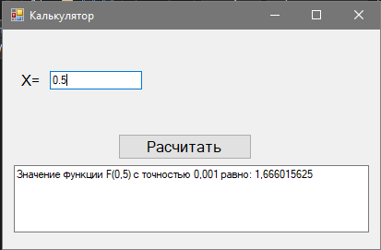

**Вывод:** Классы — это основные строительные блоки объектно-ориентированного программирования, представляющие собой шаблоны или описания объектов. Они определяют типы данных, свойства и методы для объектов, создаваемых на основе класса. Библиотеки FCL предоставляют готовые классы и библиотеки, которые могут быть использованы в программировании без необходимости писать код с нуля. Классы также могут рассматриваться как шаблоны, на основе которых создаются объекты, определяющие их структуру и поведение. Использование классов и библиотек FCL позволяет разработчикам создавать более эффективные и масштабируемые приложения, повторно используя уже готовые решения.